**INDICE**

**1.** **INTRODUZIONE**

1.1 Object design trade-offs…………………………………………………………………………………………………………………………………..

**1.2 Interface documentation giudlines…………………………………………………………………………………………………………………**

**1.3 Defininizioni, acronimi e abbreviazioni…………………………………………………………………………………………………………..**

**1.4 References……………………………………………………………………………………………………………………………………………………….**

**2.** **PACKAGES**

**3.** **CLASS INTERFACE GLOSSARY**

1. **INTRODUZIONE**

**Object design trade-offs**

Nel corso dell'analisi e della progettazione del sistema, sono stati identificati diversi compromessi che devono essere presi in considerazione durante lo sviluppo. In aggiunta, anche nella fase dell’Object Design si presentano vari trade-offs progettuali che sono esaminati in dettaglio in questa sezione del documento:Inizio modulo

Funzionalità e Tempo

implementare tutte le funzionalità pianificate, assicurarsi che esse siano scritte correttamente e che gestiscano opportunamente le eccezioni richiede un periodo di tempo adeguato. È quindi necessario valutare attentamente le priorità, concentrandosi sugli aspetti più importanti per garantire un prodotto che risponda ai requisiti essenziali.

Sicurezza vs Efficienza

L'aspetto della sicurezza riveste un ruolo fondamentale nel sistema. Tuttavia, dati i tempi di sviluppo limitati, ci concentreremo sull'implementazione di funzioni di sicurezza basate su username e password.

Riusabilità e Unicità

Abbiamo adottato un approccio modulare per facilitare la riusabilità di componenti in diversi contesti. Pertanto, abbiamo trovato un equilibrio progettando componenti che possono essere riutilizzati in molteplici scenari, consentendo allo stesso tempo un livello significativo di personalizzazione per adattarsi alle esigenze specifiche degli utenti.

**Interface documentation guidelines**

Le linee guida includono una lista di regole che gli sviluppatori dovrebbero rispettare durante la progettazione delle interfacce:

- Classi Java e Servlet:

* I nomi dovranno seguire la convenzione UpperCamelCase*.*
* I nomi dovranno corrispondere alle informazioni e/o funzionalità che offre quella classe o Servlet

- Metodi:

* I nomi dei metodi dovranno seguire la convenzione lowerCamelCase.
* I nomi dovranno corrispondere alle informazioni e/o funzionalità che offre quel metodo. Si utilizzerà un verbo più eventualmente aggettivi.
* I nomi dei metodi per ottenere e settare attributi seguiranno la regola di nominazione ‘get[nomeattributo]’ e ‘set[nomeattributo]’.

- Variabili:

* I nomi delle variabili dovranno seguire la convenzione lowerCamelCase.
* Ogni dichiarazione di variabile locale può definire più di una variabile, mentre ogni dichiarazione di variabile di istanza deve definire solo una variabile. Le variabili d’istanza devono essere private.

- Convenzioni:

* Le condizioni d’errore lanciano delle eccezioni e non valori di ritorno.

- Pagine JSP:

Le pagine JSP devono essere conformi allo standard HTML 5. Inoltre, il codice deve utilizzare l'indentazione, per facilitare la lettura, secondo le seguenti regole:

* Un'indentazione consiste in una tabulazione;
* Ogni tag deve avere un'indentazione maggiore del tag che lo contiene;
* Ogni tag di chiusura deve avere lo stesso livello di indentazione del corrispondente tag di apertura;
* I tag di commento devono seguire le stesse regole che si applicano ai tag normali.

- Fogli di stile CSS:

I fogli di stile (CSS) devono seguire le seguenti convenzioni:

* Tutti gli stili devono essere non inline e devono essere collocati in fogli di stile separati.

**Definizioni, acronimi e abbreviazioni**

|  |  |  |
| --- | --- | --- |
| **Acronimo** | **Abbreviazione** | **Definizione** |
| HTML | Hyper Text Markup Language | Linguaggio di marcatura più usato per siti web. |
| CSS | Cascading Stylee Sheets | Linguaggio usato per definire la formattazione delle pagine web. |
| JAVA | JAVA | Linguaggio di programmazione orientato agli oggetti. |
| SERVLET | SERVLET | Classi java. |
| JSP | Java Server Pages | Una tecnologia Java utilizzata per creare pagine web dinamiche. |

**1.4 References**

RAD: Requirement Analysis Document

SDD: System Design Document

ODD: Object Design Document

1. **Class interface glossary**

Il sistema Focus Project è diviso in packages nel modo seguente:

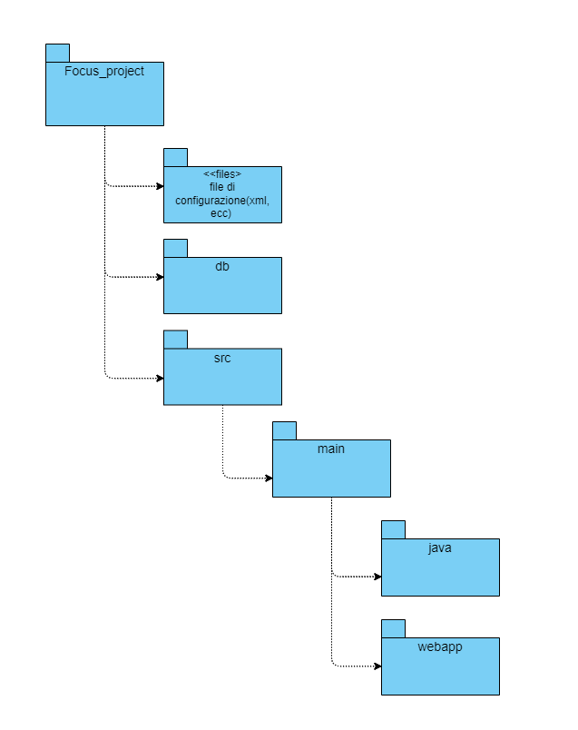

**LATO BACK-END**

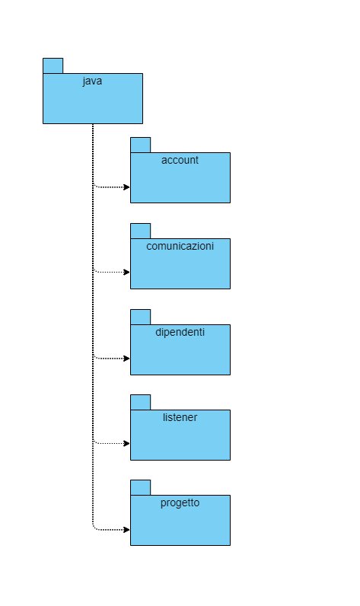

Suddivisione Cartella account lato Back-end:

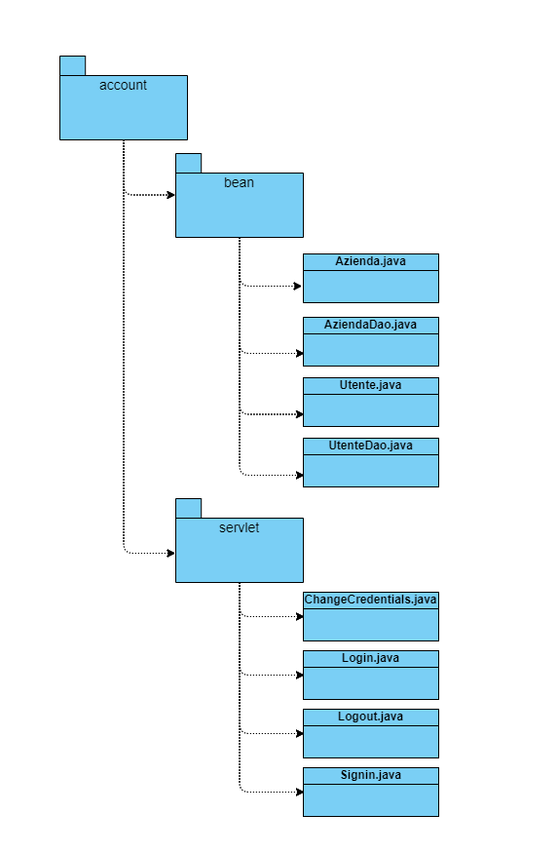

.

|  |  |
| --- | --- |
| **Classe** | **Descrizione** |
| Azienda | Classe che rappresenta le informazioni di un’azienda. |
| AziendaDAO | Classe che si occupa di interfacciarsi con il Database per eseguire operazioni CRUD sull’entità azienda. |
| Utente | Classe che rappresenta le informazioni di un utente. |
| UtenteDAO | Classe che si occupa di interfacciarsi con il Database per eseguire operazioni CRUD sull’entità utente. |
| ChaneCredentials | Servlet che gestisce il cambio delle credenziali di un utente. |
| Login | Servlet che gestisce l’accesso di un utente. |
| Logout | Servlet che gestisce l’uscita dal sistema di un utente. |
| Signin | Servlet che gestisce la registrazione di un utente. |

Suddivisione cartella Comunicazioni lato back-end:

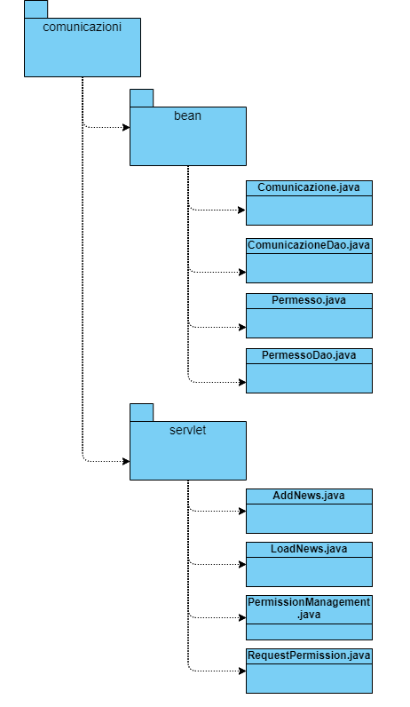

|  |  |
| --- | --- |
| **Classe** | **Descrizione** |
| Coumunicazione | Classe che rappresenta le informazioni di una comunicazione. |
| ComunicazioneDAO | Classe che si occupa di interfacciarsi con il Database per eseguire operazioni CRUD sull’entità comunicazione. |
| Permesso | Classe che rappresenta le informazioni di un permesso. |
| PermessoDAO | Classe che si occupa di interfacciarsi con il Database per eseguire operazioni CRUD sull’entità permesso. |
| AddNews | Servlet che gestisce l’inserimento di una news. |
| LoadData | Servlet che carica le informazioni quali: comunicazioni e permessi. |
| PermissionManagement | Servlet che gestisce lo stato di un permesso. |
| RequestPermission | Servlet che gestisce le date dei permessi. |

Suddivisione cartella listner lato back-end:

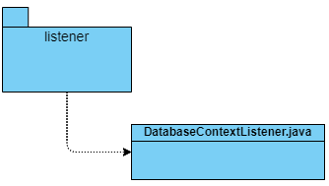

|  |  |
| --- | --- |
| **Classe** | **Descrizione** |
| DatabaseContextListener | Classe che crea una connessione con il database. |

Suddivisione cartella dipendenti lato back-end:

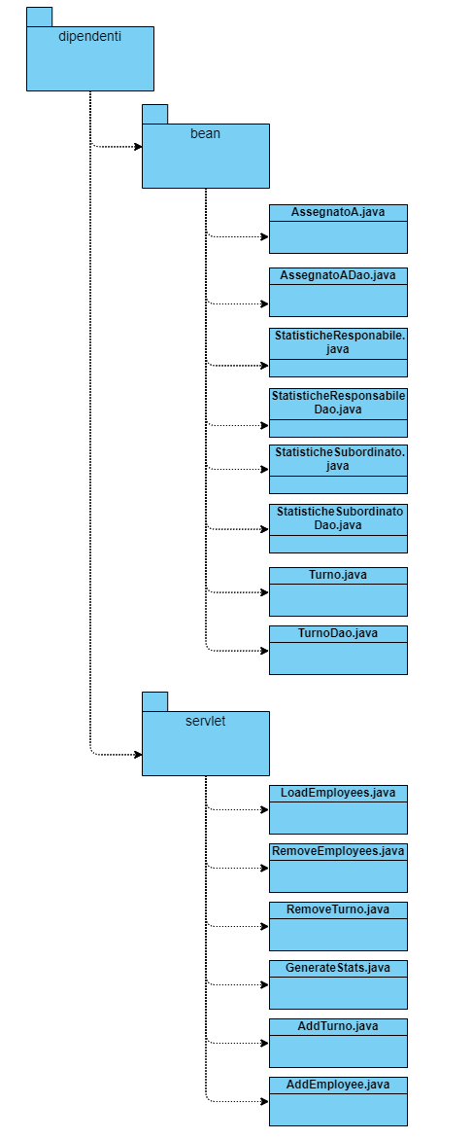

|  |  |
| --- | --- |
| **Classe** | **Descrizione** |
| AssegnatoA | Classe che rappresenta le informazioni di un turno assegnato ad un utente. |
| AssegnatoADAO | Classe che si occupa di interfacciarsi con il Database per eseguire operazioni CRUD sull’entità AssegnatoA. |
| StatisticheResponsabile | Classe che rappresenta le informazioni delle statistiche di un responsabile. |
| StatisticheResponsabileDAO | Classe che si occupa di interfacciarsi con il Database per eseguire operazioni CRUD sull’entità StatisricheResponsabile. |
| StatisticheSubordinato | Classe che rappresenta le informazioni delle statistiche di un subordinato. |
| StatisticheSubordinatoDAO | Classe che si occupa di interfacciarsi con il Database per eseguire operazioni CRUD sull’entità StatisricheSubordinato. |
| Turno | Classe che rappresenta le informazioni di un Turno. |
| TurnoDAO | Classe che si occupa di interfacciarsi con il Database per eseguire operazioni CRUD sull’entità Turno. |
| LoadEmployees | Servlet che si occupa di caricare i dipendenti di un’azienda. |
| RemoveEmployees | Servlet che si occupa di rimuovere i dipendenti di un’azienda |
| GenerateStats | Servlet per la gestione delle statistiche. |
| RemoveTurno | Servlet che si occupa di rimuovere turni ai dipendenti. |
| AddTurno | Servlet che si occupa di aggiungere turni ai dipendenti. |
| AddEmployee | Servlet che si occupa di aggiungere dipendenti. |

Suddivisione cartella progetto lato back-end:

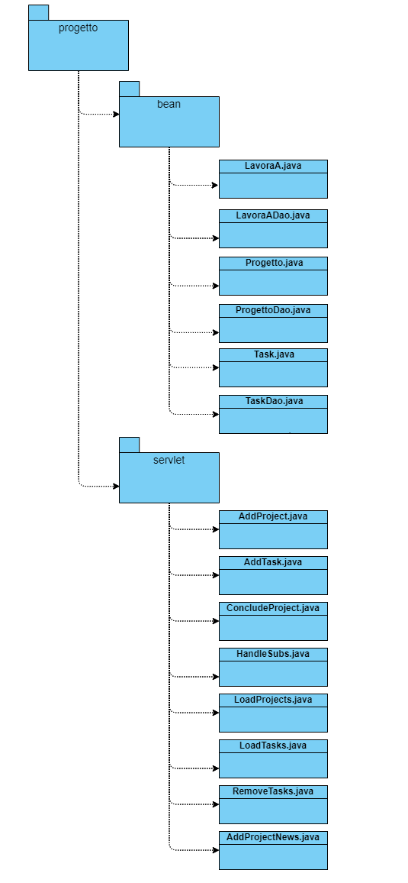

|  |  |
| --- | --- |
| **Classe** | **Descrizione** |
| LavoraA | Classe che rappresenta le informazioni di un subordinato che lavora ad un progetto. |
| LavoraADAO | Classe che si occupa di interfacciarsi con il Database per eseguire operazioni CRUD sull’entità LavoraA. |
| Progetto | Classe che rappresenta le informazioni di un progetto. |
| ProgettoDAO | Classe che si occupa di interfacciarsi con il Database per eseguire operazioni CRUD sull’entità progetto. |
| Task | Classe che rappresenta le informazioni di un Task. |
| TaskDAO | Classe che si occupa di interfacciarsi con il Database per eseguire operazioni CRUD sull’entità Task. |
| AddProject | Servlet che gestisce l’inserimento di un progetto. |
| AddTask | Servlet che gestisce l’inserimento di un task. |
| ConcludeProject | Servlet che gestisce la conclusione di un progetto. |
| HandleSubs | Servlet che gestisce le operazioni di un subordinato all’interno del progetto. |
| LoadProjects | Servlet che gestisce il caricamento delle informazioni di un progetto. |
| LoadTasks | Servlet che gestisce il caricamento dei task assegnati ai subordinati all’interno di un progetto. |
| RemoveTasks | Servlet che gestisce la rimozione dei task assegnati a subordinati all’interno di un progetto. |
| AddProjectNews | Servlet che di occupa dell’aggiunta di una news in un progetto. |

**LATO FRONT-END**

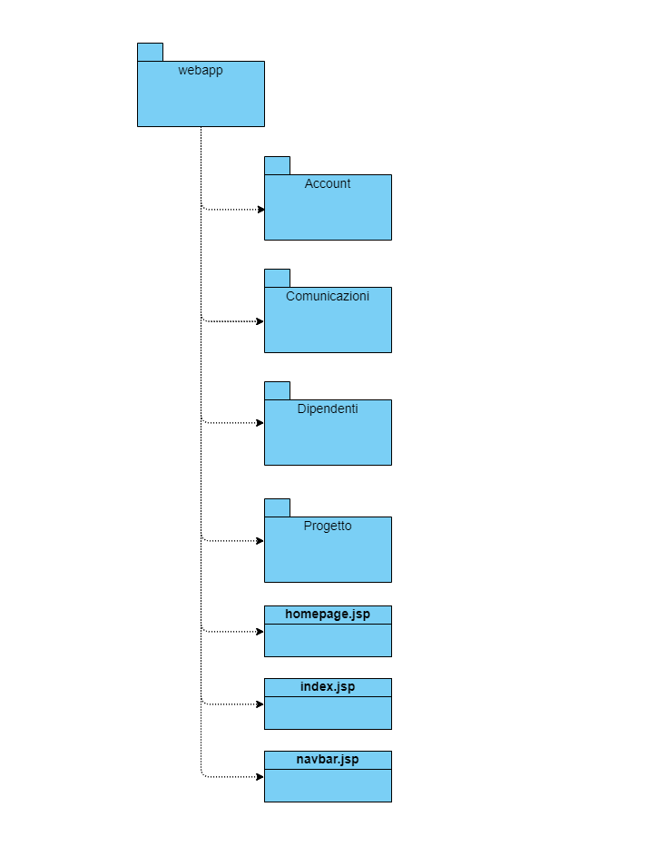

Suddivisione cartella Account lato front-end:

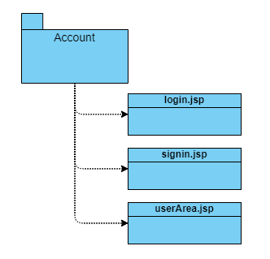

|  |  |
| --- | --- |
| **Pagina** | **Descrizione** |
| login | Pagina che mostra all’utente il form per l’accesso al sistema. |
| signin | Pagina che mostra all’utente il form per la registrazione al sistema. |
| userArea | Pagina che mostra all’utente la sua area personale. |

Suddivisione cartella Comunicazioni lato front-end.

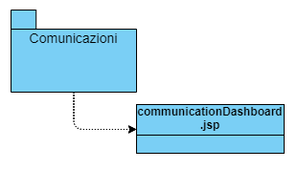

|  |  |
| --- | --- |
| **Pagina** | **Descrizione** |
| communicationDashboard | Pagina che mostra all’utente la dashboard per le comunicazioni. |

Suddivisione cartella Dipendenti lato front-end.

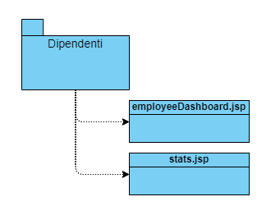

|  |  |
| --- | --- |
| **Pagina** | **Descrizione** |
| employeeDashboard | Pagina che mostra al Dirigente e ai subordinati la dashboard dipendenti. |
| stats | Pagina che mostra agli utenti le statistiche. |

Suddivisione cartella Progetto lato front-end.

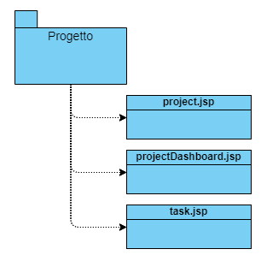

|  |  |
| --- | --- |
| **Pagina** | **Descrizione** |
| project | Pagina che mostra agli utenti un determinato progetto e le sue informazioni. |
| projectDashboard | Pagina agli utenti la dashboard dei progetti. |
| task | Pagina che mostra agli utenti i task assegnati su un progetto e le loro informazioni. |

1. **CLASS INTERFACE GLOSSARY**

